论文写作及排版规范
姓名
（中国船舶集团有限公司第七二五研究所，河南 洛阳 471023）

摘 要:此为模版文件，请将相应内容直接填入，不要试图改动版式及字号。介绍了本刊的写作规范（特别是参考文献）、排版格式及使用的排版软件：文章正文为Word，表和公式为Word自带公式编辑器或Equation，曲线及照片为Origin、Photoshop。投稿时，应以本规范作样本，从书眉、标题、大小写到格式与样本一致。参考文献应规范齐全，注意英文字母大小写、正斜体及中英文对照内容。摘要不少于200字，且中英文对照。全文建议在5 000~10 000字，提倡简明扼要。
关键词：写作规范；排版格式；排版软件
中图分类号：TG146.21 文献标识码：A

Development and Application of Materials
XING Ming
（Luoyang Ship Material Research Institute, Luoyang 471023, China）

Abstract: The journal is designed to "become a platform for technical exchange of materials in shipbuilding and ocean engineering, strengthen the academic exchange of materials, and promote the technological innovation and industrial development of shipbuilding industry and ocean engineering field". It mainly publishes high-level papers related to various metal materials, polymer materials, inorganic non-metallic materials, composite materials, as well as corrosion and protection, failure analysis, testing and evaluation technologies.
Keywords: metal material; corrosion-resistant coating material; material testing

《材料开发与应用》期刊创刊于1979年，前身为《国外舰船技术：材料类》，1986年正式改刊名为《材料开发与应用》。本刊为双月刊，国内统一刊号为CN 41-1149/TB，国际标准刊号为ISSN 1003-1545，由中国船舶集团有限公司主管，洛阳船舶材料研究所、中国造船工程学会船舶材料学术委员会共同主办。
本刊定位于“成为船舶及海洋工程材料技术交流平台，加强材料界学术交流，促进船舶行业和海洋工程领域创新和产业发展”。本刊拟定有六大重点选题方向：高熵/中熵合金，船用钛合金，船用铝、镁合金，船海先进防护材料，船用复合材料，金属增材制造等，其他选题包括但不限于：船海结构钢材料，船用铜合金、极端环境材料等先进材料研究及应用，以及船用焊接技术，表面技术，成型技术，测试评价及失效分析等先进技术。
本刊为中国科技核心期刊、《中国学术期刊影响因子年报》统计源期刊、中国科技论文统计与分析源期刊，被知网、万方、美国化学文摘（CA）等国内外数据库收录。
1 写作格式
请通过本刊网站在线投稿（http://ship-material.725.com.cn/），并准确、完整地填写所有署名作者的信息。用Microsoft Word系统，按照本模版排版。文章提倡简明扼要。
1.1 题名项
论文题目（不宜超过20字），作者，作者单位及所在城市和邮编、摘要、关键词均需中英文对照，并提供第一作者和通讯作者的联系方式。
1.2 摘要
概括文章的主要内容（不少于200字，应含目的、方法、结果、结论）。
1.3 关键词
3～5个。
1.4 基金项目
请注明基金名称及项目号。
1.5 正文
一般包括引言、实验材料、实验方法、结果、讨论、结论。每部分可加分标题（引言除外），一级标题用1, 2，……排序；二级标题用1.1, 1.2,……排序；三级标题类推。
1.6 计量单位
一律采用法定计量单位。部分常见写作格式举例：10 ~ 80 nm；3.2%~3.2%；3 mm×3 mm×3 mm；650～1 100 ℃；40，80，120，160 ℃。
1.7 插图及表格
插图按本刊版芯宽度120 mm的1，1/2，1/3尺寸插入文中，图题、表题应有中英文对照。表格应采用三线表形式，内容以中文表述。
1.8 参考文献
择已公开发表的文献。采用顺序编码制，并应与文中序号对应。书写格式如下：
（1）期刊论文:
[序号] 作者. 题名[J]. 刊名, 出版年, 卷号(期号): 起止页码.
（2）书籍:
[序号] 作者. 书名[M]. 版本(第一版不标注). 出版地: 出版者, 出版年: 起止页码.
（3）学位论文:
[序号] 作者. 题名[D]. 保存地点: 保存单位, 保存年.
（4）论文集中的析出文献:
[序号] 作者. 题名[C]// 论文集主要责任者. 论文集名. 出版地: 出版者, 出版年: 起止页码.
（5）专利文献:
[序号] 专利所有者. 题名: 专利号[P]. 公告或公开日期.
（6）标准:
[序号] 标准编制单位. 标准名称: 标准编号[S].出版地: 出版者, 出版年: 起止页码.
2 排版规范
2.1 公式
请用Word自带公式编辑器或Equation排版。凡变量均用斜体，物理量简称均用正体（不论上下角）。如：
$σ_{hs}=\frac{x_{2}σ_{A}-x_{1}σ_{B}}{x_{2}-x_{1}}$$\frac{P}{σ_{y}}=\frac{2}{3}\left(1+\ln{\frac{E}{3\left(1-V\right)σ_{y}}}\right)$ （1）
2.2 表
表由中、英文表题、中文表文组成。如表1所示。
表1 合金粉末的化学成分
Table 1 Chemical composition of alloy powders（ω） %
材料 | Ag | Cu | Sn | 其它
Ag7.5Cu粉末 | 余量 | 7.39 | — | ＜ 0.05
Cu10Sn粉末 | — | 余量 | 10.14 | ＜ 0.05
2.3 曲线图
图内纵、横坐标由物理量名称、符号（斜体）、单位3部分组成（均用中文标注）。图题中、英文对照。如有多幅图，用（a）,（b）,……排序。如图1所示。
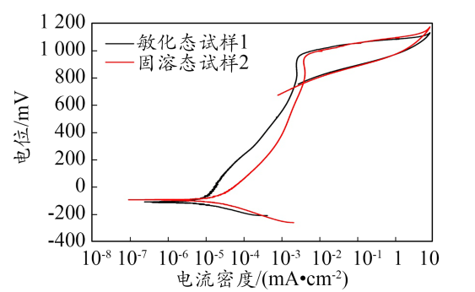
图1 试样动电位极化曲线
Fig.1 Polarization curves of experimented alloy
2.4 照片图
请将照片按600 dpi及以上分辨率植入Word文件中。图题中、英文对照，如有多幅，用（a）,（b）,…排序。如图2所示。

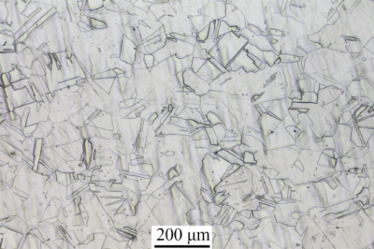
（a）试样1的金相形貌 （b）试样2的金相形貌
图2 试样的金相形貌
Fig.2 Metallographic images of the samples

3 投 稿
投稿网址http://ship-material.725.com.cn/，投稿作者必须遵守学术规范和准则，原稿必须是未在中外文正式刊物上发表的论文，严禁一稿多投、重复内容多次投稿，杜绝抄袭、剽窃等。若需询问相关问题，请发电子邮件到tg023@163.com。
论文内容不涉及国家秘密，所投稿件需经过本单位保密审查，并将审核表扫描件同稿件一并投稿。
若来稿不符本刊规范，将先行退改。
4 参考文献示例
参考文献:
- 倪致祥, 黄时中. 理论物理概论[M]. 北京：中国科学技术大学出版社, 2015: 48-52．
- 中国航空材料手册编辑委员. 中国航空材料手册: 第4卷 钛合金 铜合金[M]. 2版. 北京: 中国标准出版社, 2002: 57-61.
- 陈乔雨, 殷杰, 陈兴宇, 等. 激光粉末床熔融增材制造高导热银-铜异种金属界面的微观组织和显微硬度研究[J]. 材料开发与应用, 2024, 39(1): 1-13.
- LEE D G, LEE S H, LEE C S, et al. Effects of microstructural morphology on quasi-static and dynamic deformation behavior of Ti-6Al-4V alloy[J]. Metallurgical and Materials Transactions A, 2001, 32（2）: 315-324.
- 严欣炎, FRANCIS C. 高性能AlSiMgCu系铸造铝合金A354的研究[C]// 2018中国铸造活动周论文集. 苏州: 中国机械工程学会铸造分会, 2018: 791-798.
- 彭超群. 循环热处理对TiAl基合金组织与性能的影响[D]. 长沙: 中南大学, 2001
- 冯西桥. 核反应堆压力管道与压力容器的LBB分析[R]. 北京: 清华大学核能技术设计研究院, 1997．
- GAZONAS G A. Auniaxial nonlinear viscoelastic constitutive model with damage for M30 gun propellant, AD-A263748[R]. Springfield: NTIS, 1993.
- 东北大学. 一种基于铝热自蔓延-喷吹深度还原制备钛铁合金的方法: CN201410345901.4[P]. 2014-11-05.
- 全国信息与文献标准化技术委员会. 信息与文献 参考文献著录规则: GB／T 7714—2015[S]. 北京: 中国标准出版社, 2015.

